
МИНИСТЕРСТВО ОБРАЗОВАНИЯ И НАУКИ КРАСНОДАРСКОГО КРАЯ
ПРИКАЗ
« 24» ___08____2012г. № 6704
г. Краснодар

Об утверждении Порядка проведения оценки уровня квалификации
отдельной категории педагогических работников, аттестуемых для установления квалификационных категорий (первой или высшей)

В соответствии с Соглашением о внесении изменений и дополнений в отраслевое соглашение по учреждениям отрасли образования и науки Краснодарского края на 2010-2012 годы, утвержденным министром образования и науки Краснодарского края и председателем краевой территориальной организации Профсоюза работников образования и науки от 15 августа 2012 года, п р и к а з ы в а ю:
1. Утвердить Порядок проведения оценки уровня квалификации отдельной категории педагогических работников, аттестуемых для установления квалификационных категорий (первой или высшей) (приложение).
2. Контроль за выполнением настоящего приказа возложить на первого заместителя министра Т.Ю.Синюгину.
Министр | 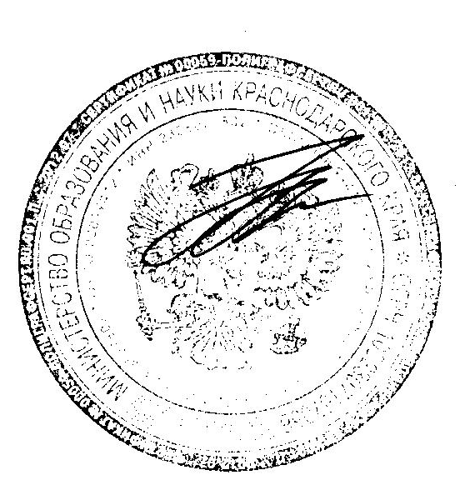 | Н.А.Наумова

УТВЕРЖДЕН
приказом министерства
образования и науки
Краснодарского края
от 24.08.2012г. № 6704

Порядок
проведения оценки уровня квалификации отдельной категории педагогических работников, аттестуемых для установления квалификационных категорий (первой или высшей)

1. Порядок разработан в соответствии с Соглашением о внесении изменений и дополнений в отраслевое соглашение по учреждениям отрасли образования и науки Краснодарского края на 2010-2012 годы, утвержденным министром образования и науки Краснодарского края и председателем краевой территориальной организации Профсоюза работников образования и науки от 15 августа 2012 года.

2. Порядок распространяется на отдельную категорию педагогических работников:
- награжденных государственными наградами, получивших почетные звания, отраслевые знаки отличия за достижения в педагогической деятельности;
- имеющих ученую степень кандидата или доктора наук по профилю деятельности;
- победителей конкурсного отбора лучших учителей на получение денежного поощрения в рамках реализации приоритетного национального проекта «Образование» (за последние 5 лет);
- победителей, лауреатов, призеров краевого этапа конкурсов профессионального мастерства (за последние 5 лет).

3. Оценка уровня квалификации отдельной категории педагогических работников осуществляется по решению руководителя образовательного учреждения:
- в соответствии с Порядком проведения оценки уровня квалификации педагогических работников государственных и муниципальных образовательных учреждений Краснодарского края, аттестуемых для установления квалификационной категории (первой или высшей), утвержденного приказом департамента и науки Краснодарского края от 23.05.2011 № 2605;
- на основании письменного представления руководителя образовательного учреждения, в котором указаны сведения о результатах профессиональной деятельности педагогического работника (приложение 1).
4.Оценка уровня квалификации отдельной категории педагогических работников на основании письменного представления руководителя образовательного учреждения осуществляется для педагогических работников, претендующих на имеющуюся у них квалификационную категорию, срок действия которой не истек.

5. Сведения о результатах профессиональной деятельности педагогического работника, которые руководитель образовательного учреждения указывает в письменном представлении, должны содержать следующие показатели:
- использование образовательных технологий в учебной и внеурочной деятельности;
- совершенствование учебно-методической базы;
- обобщение и распространение педагогического опыта;
- инновационная деятельность;
- предметные достижения обучающихся;
- участие обучающихся в научно-практической деятельности, предметных и творческих конкурсах (олимпиадах, соревнованиях).
После каждого показателя в письменном представлении руководителя образовательного учреждения указывается документ (с реквизитами), подтверждающий выполнение этого показателя.

6. Организация и проведение аттестации отдельной категории педагогических работников осуществляется в соответствии с Инструкцией о процедуре аттестации педагогических работников государственных и муниципальных образовательных учреждений Краснодарского края, утвержденной приказом департамента образования и науки Краснодарского края от 31января 2011 года № 220.

7. Оценку уровня квалификации отдельной категории педагогических работников проводит экспертная группа путем установления соответствия показателей результативности профессиональной деятельности, указанных в письменном представлении руководителя образовательного учреждения, документам, подтверждающим проведение педагогическим работником указанной деятельности (приложение 2). По результатам оценки уровня квалификации экспертная группа оформляет экспертное заключение (приложение 3).

Руководитель ГКУ КК ЦОКО | 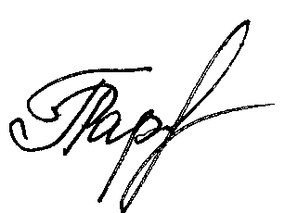 | Р.А.Гардымова

ПРИЛОЖЕНИЕ 1
К Порядку проведения оценки уровня квалификации отдельной категории
педагогических работников, аттестуемых для установления квалификационной категории
(первой или высшей)

В аттестационную комиссию
министерства образования и науки
Краснодарского края

ПРЕДСТАВЛЕНИЕ
на _____________________________________________________________
(Ф.И.О педагогического работника) _______________________________________________________________,
( занимаемая должность, место работы)
аттестуемого(ую) для установления соответствия уровня квалификации требованиям, предъявляемым к квалификационной категории (первой или высшей).
1. Год и дата рождения: ________________________________________.
- Сведения об образовании, в том числе дополнительной профессиональной подготовке (если есть) __________________________________________________________________ (наименование учебного заведения, год его окончания, специальность и квалификация по диплому).
3. Стаж педагогической работы по специальности ___________.
4. Категория педагогического работника (в соответствии с п.2 Порядка
проведения оценки уровня квалификации отдельной категории педагогических работников)___________________________________________________
5. Занимаемая должность на момент аттестации, дата назначения на эту должность_________________________________________________________.
6. Результаты профессиональной деятельности за последние 5 лет:
- использование образовательных технологий в учебной и внеурочной деятельности;
- совершенствование учебно-методической базы;
- обобщение и распространение педагогического опыта;
- инновационная деятельность;
- предметные достижения обучающихся;
- участие обучающихся в научно-практической деятельности, предметных и творческих конкурсах (олимпиадах, соревнованиях).
7. Информация о прохождении курсов повышения квалификации (год, наименование учреждения, тема)________________________________________________.
8. Сведения о результатах предыдущих аттестаций (категория, дата присвоения)_________________________________________________________.
9. Краткая личностная характеристика деловых качеств (исполнительность, дисциплинированность, оперативность, коммуникабельность и пр.).
10. Рекомендации по дальнейшему профессиональному развитию.
Руководитель образовательного учреждения _____________ /_____________/
подпись Ф.И.О.
Дата (число, месяц, год).

С представлением ознакомлен (на) «___»______20__г. ______ /__________/
подпись Ф.И.О. аттестуемого

ПРИЛОЖЕНИЕ 2
К Порядку проведения оценки уровня квалификации отдельной категории
педагогических работников, аттестуемых для установления квалификационной категории
(первой или высшей)

Оценка результатов
профессиональной деятельности педагогического работника
(за последние 5 лет)

Показатели | Критерии оценки | Документы, подтверждающие выполнение показателя | Оценка *
Использование  образовательных  технологий  в учебной и внеурочной  деятельности | Регулярное использование  образовательных технологий, умение адаптировать их с учетом  специфики педагогических  условий | Письменный отчет об использовании  образовательных  технологий или  отзывы о проведенных открытых занятиях (с реквизитами)
Совершенствование  учебно-методической базы | Наличие разработанных программ, курсов, факультативов, курсов по  выбору  Наличие разработанных  методических и дидактических  материалов | Рецензия на программу  (курс) (с реквизитами).  Отзывы на методические разработки и  дидактические материалы (с реквизитами)
Обобщение  и распространение  педагогического опыта | Результат распространения  педагогического опыта, в т.ч. публикации в печати, размещение в банке передового педагогического опыта, уровень и статус участия в профессиональных конкурсах | Дипломы, отзывы, сертификаты, справки, список публикаций (с реквизитами)
Инновационная  деятельность | Участие в  инновационной деятельности (автор, член авторской группы, участник внедрения) | Документ, подтверждающий уровень участия в инновационной деятельности образовательного учреждения (с реквизитами)
Предметные достижения  обучающихся | Положительная динамика результатов обученности по итогам независимой внешней оценки (ЕГЭ, ГИА-9, КДР, администра-тивных контрольных работ и т.д.) | Документы, подтверждающие  положительную динамику результатов обученности (с реквизитами)
Участие обучающихся  в научно-практической  деятельности, предметных  и творческих конкурсах  (олимпиадах, соревнованиях) | Наличие результата участия | Документы, подтверждающие участие (с реквизитами)

* Оценка осуществляется по дихотомической шкале ( +/-, вып. /не вып., зачет/незачет, имеется/ не имеется)

ПРИЛОЖЕНИЕ 3
К Порядку проведения оценки уровня квалификации отдельной категории
педагогических работников, аттестуемых для установления квалификационной категории

(первой или высшей)

ЭКСПЕРТНОЕ ЗАКЛЮЧЕНИЕ
об оценке уровня квалификации педагогического работника, аттестуемого для установления соответствия уровня квалификации требованиям, предъявляемым к квалификационной категории (первой или высшей)

Экспертная группа в составе:
Руководитель _____________________________________________________________________________
фамилия, имя, отчество
_____________________________________________________________________________
должность, квалификационная категория
Члены группы____________________________________________________________
фамилия, имя, отчество
_____________________________________________________________________________
должность, квалификационная категория
_____________________________________________________________________________
фамилия, имя, отчество
_____________________________________________________________________________
должность, квалификационная категория
"___"___________20__г. провела экспертную оценку уровня квалификации _____________________________________________________________________________
фамилия, имя, отчество педагогического работника
______________________________________________________________________________________________________
должность, преподаваемый предмет, место работы (в соответствии с Уставом образовательного учреждения)
на основе анализа письменного представления руководителя образовательного учреждения ________________, содержащего сведения о результатах
наименование учебного заведения
профессиональной деятельности педагогического работника ________________
Ф.И.О.
и документов, подтверждающих проведение педагогическим работником ______________указанной деятельности.
Ф.И.О.
Экспертная оценка уровня квалификации подтверждает _________________
соответствие (несоответствие)
результатов профессиональной деятельности педагогического работника
______________ требованиям, предъявляемым к ______________
Ф.И.О. первой (высшей)
квалификационной категории по должности __________________ .
(указать должность)

Подписи экспертов ___________ ____________________________
подпись ФИО
___________ ____________________________
подпись ФИО
___________ ____________________________
подпись ФИО

Дата заполнения экспертного заключения "___" ____________20__ г.

С заключением ознакомлен (а) "___"________20__ г. ______________________
подпись педагогического работника

С заключением ознакомлен (а) "___"_______20__ г. ________________________________
подпись руководителя ОУ

